重庆市涪陵区规划和自然资源局
重庆市涪陵区农业农村委员会
关于加强农村村民住宅用地农用地
转用审批工作的通知
涪规资〔2021〕21号

各乡镇人民政府、街道办事处，区级有关部门：
根据市规划自然资源局、市农业农村委《关于做好农村村民住宅用地农用地转用审批有关工作的通知》（渝规资〔2020〕792号）的有关规定，市政府将农村村民住宅建设的农用地转用审批委托区人民政府批准。为保障农村村民合法居住权益，结合区人民政府办公室《关于规范农村宅基地审批管理工作的通知》（涪陵府办发〔2020〕112号）相关要求，现就加强全区农村村民住宅用地农用地转用审批工作通知如下：
一、农村村民住宅农用地转用审批范围
（一）农村村民新建、扩建占用土地，将永久基本农田、生态红线范围以外的农用地（含未利用地）转为建设用地的，其农用地转用由区规划自然资源局报区人民政府批准。
（二）依照法律规定，农村村民一户只能拥有一处宅基地，其面积不得超过规定标准。为实施村庄规划，已取得宅基地的农村村民申请迁建住宅的，应当编制拆旧建新方案报区人民政府批准并监督落实，不办理农用地转用审批手续。
二、农用地转用审批流程
（一）乡镇、街道申报。各乡镇人民政府、街道办事处要明确牵头部门并组织涉及环保、规划自然资源、农业、林业等相关站、所和申请人到现场实地踏勘、采集地理坐标、制作附图；选址要充分考虑关于河道、各级道路、电力线路等相关避让要求；负责收集整理编制农用地转用申报材料，根据实际情况分批次打捆提交区规划自然资源局。
（二）部门审查。区林业局负责对占用林地情况进行审查；区规划自然资源局根据申报材料对土地利用总体规划、村庄规划、占用耕地、地灾等情况进行审查；其他相关部门做好农转用审批的相关工作。
（三）政府审批。符合审批条件的由区规划自然资源局拟定农用地转用方案分批次报区政府审批。
三、农用地转用相关要求
（一）关于农村村民住宅选址。农村村民住宅建房必须符合“一户一宅”。新建和改建占用土地一律不得占用永久基本农田、生态保护红线、城镇开发边界内的建设用地和各类自然保护地；不得位于河道管理范围内；不得位于公路建筑限制区范围内，国、省、县、乡道退让距离分别不得少于20米、15米、10米、5米；不得位于电力线路保护区范围内，1-10千伏、35-110千伏、154-330千伏、500千伏安全距离分别不得少于5米、10米、15米、20米。
（二）关于农村集中居民点。不提倡、不鼓励在城市和集镇规划区外拆并村庄、建设大规模农村集中居民点，不得强制农民搬迁和上楼居住。农村集中居民点建设应当对建设项目批准、核准或备案、用地预审等情况进行审查，开展建设用地地质灾害危险性评估，落实防范措施。农村集中居民点建设涉及占用农用地的，其农用地转用事项应当经区规划自然资源局办公会审议后报区人民政府审批。
（三）关于耕地占补平衡。区规划自然资源局按照“占一补一，占优补优、占水田补水田”的原则，统筹全区储备补充耕地指标，落实占补平衡指标；区财政局统筹耕地占补平衡指标所需资金；各乡镇人民政府、街道办事处不得向农村村民收取耕地开垦费，影响农村村民建房和农用地转用审批。
（四）关于审批信息备案。农村村民住宅建设农用地转用方案经区人民政府批准后，区规划自然资源局应当在5个工作日内，将批准用地的面积、地类、四至坐标、用途、耕地占补平衡等信息上报市规划自然资源局备案，并上传批复文件。
四、加强工作协调
各乡镇人民政府、街道办事处、区级相关部门要增强责任意识和服务意识，建立联审联办制度，优化内部审批流程，切实履行职责，提高审查报批效率。

附件：1．农村村民住宅建设用地农用地转用审批流程图
2．农村村民住宅建设用地农用地转用报批资料
3．乡镇人民政府（街道办事处）关于申请农村村民住宅建设用地农用地转用的函（示范文本）

重庆市涪陵区规划和自然资源局 重庆市涪陵区农业农村委员会
2021年2月25日
（此件公开发布）

附件1
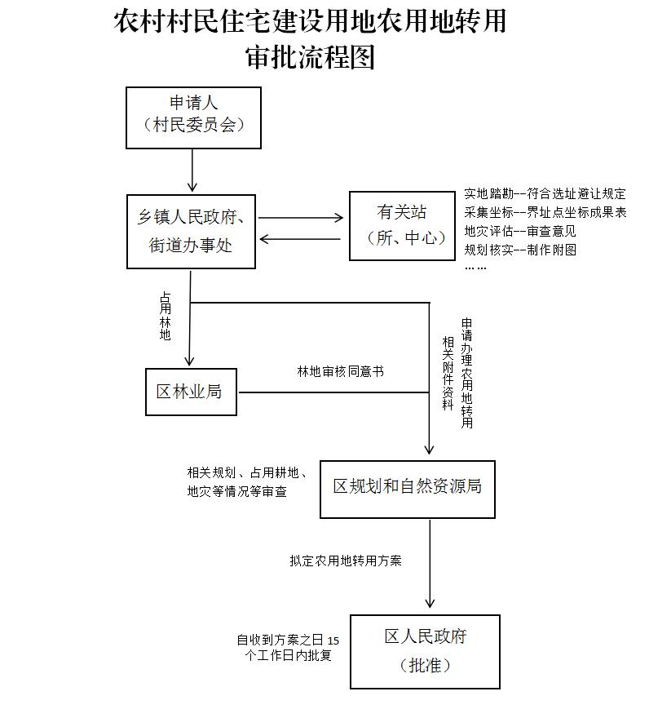

附件2

农村村民住宅建设用地农用地转用报批资料

1．××乡镇人民政府（街道办事处）关于申请农村村民住宅建设用地农用地转用的函（PDF文档、纸质材料）；
2．土地利用总体规划图或村庄规划图，界址点坐标成果表（用地面积小于400m²的村民单独建房不提供土地利用总体规划图或村庄规划图）（数据库表、PDF文档、纸质材料）；
3．建设场地地质灾害危险性评估报告及专家组审查意见（在低易发区内修建自用、临时、小型建（构）筑物的除外）（PDF文档、纸质材料）；
4．涉及违法用地的，应提供违法用地查处到位资料（PDF文档、纸质材料）；
5．涉及占用林地的，应提供林业部门使用林地审核同意书（PDF文档、纸质材料）；

附件3

××乡镇人民政府（街道办事处）
关于申请农村村民住宅建设用地
农用地转用的函
（示范文本）

区规划和自然资源局：
现就××乡镇（××街道）本批次农村村民住宅建设用地农用地转用有关事宜请示如下：
经审查，本批次农村村民住宅建设用地共计转用土地××公顷，其中：农用地××公顷（耕地××公顷）、未利用地××公顷，地类和面积准确。本批次农村村民住宅建设符合“一户一宅”。不涉及占用永久基本农田、生态保护红线、城镇开发边界内的建设用地和各类自然保护地；不在地质灾害易发区范围内、河道管理范围、公路建筑限制区范围以及电力线路保护区范围。【或××等××个项目位于地质灾害易发区，××单位进行了地质灾害危险性评估，评估报告已通过专家组审查，评估结论为适宜或者基本适宜拟建工程建设】。
本批次农村村民住宅建设不涉及占用林地【或所占林地已于××年××月取得区林业局使用林地审核同意书】，不涉及违法用地【或本次申报用地项目于××年××月动工建设，非法占用土地××公顷，其中耕地××公顷。区规划和自然资源局于××年××月××日对该违法用地行为作出处罚决定（文号），截至目前，行政处罚决定已全部落实到位】。
综上，本批次农村村民住宅建设用地符合土地管理法律法规和农用地转用有关规定，请予批准。

附件：农村村民住宅用地土地分类面积表

××乡镇人民政府（街道办事处）
年月日
（联系人：××× 联系电话：××××××）

附件3-1
农村村民住宅用地土地分类面积表
单位：公顷
土地类别  镇村社 |  | 用地类型 |  | 户数 | 人数 | 土地  总面积 | 农用地 |  |  |  |  |  | 未利用地 |  |  | 备注
 |  |  |  |  |  |  | 小计 | 耕地 | 园地 | 林地 | 交通用地 | 其他土地 | 小计 | 草地 | 其他土地
乡（镇） | X村X社 | 农村村民住宅建设用地 | 集中居住
 |  |  | 单独建房
 | X村X社 | 农村村民住宅建设用地 | 集中居住
 |  |  | 单独建房
 | …… | 农村村民住宅建设用地 | 集中居住
 |  |  | 单独建房
合计

